# **شرح پروژه (**تمرین) جلسه دوم :

یک پروژه براساس ساختاری که در جلسه دوم نوشتیم ایجاد بفرمایید به همراه Entity های زیر که شامل Service ها و Controller ها باشید :

* Supplier
* Customer
* Employee

# **مرحله اول: ساختار بندی پوشه ها در سطح اول پروژه قبل از لایه بندی**

* Doc
* Src
* Test

# **مرحله دوم : ساخت solution و پروژه های لازم جهت لایه های مختلف**

* OnlinesShop -> Solution
  + API -> Web API
  + Application -> class Library
  + Infrastructure -> class Library
  + Core -> class Library

# مرحله سوم : ساخت **Entities در پروژه Core**

* Supplier
* Customer
* Employee
* Product

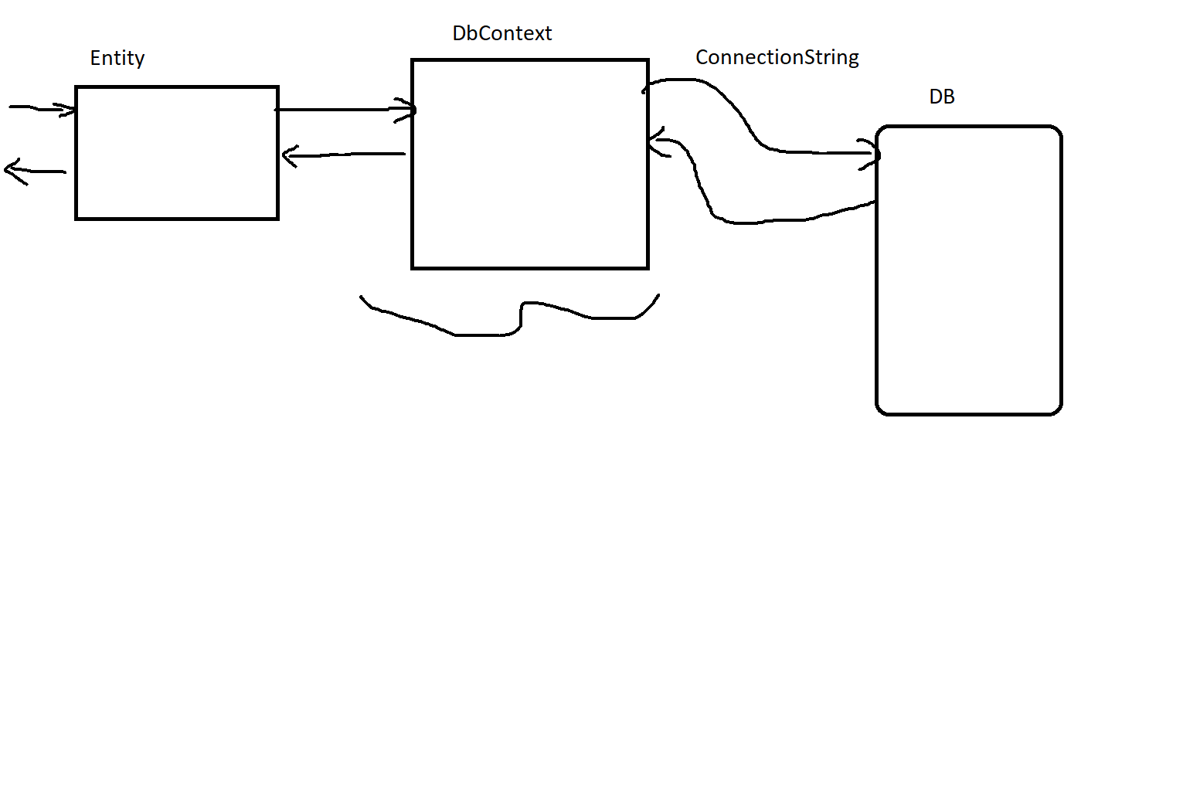

# مرحله چهارم : ساخت **Context** در لایه **Infrastructure** و اقدامات مربوطه شامل:

* نصب پکیج های لازم شامل :
* Microsoft.EntityFrameworkCore
* ساخت فایل **OnlineShopDbContext** و ارث بری از کلاس **DbContext** و تعیین مسیر در سازنده

# مرحله ؟ : نصب پکیج های لازم شامل

Microsoft.EntityFrameworkCore 5.0

Microsoft.EntityFrameworkCore.SqlServer 5.0

Microsoft.EntityFrameworkCore.Tools 5.0

AutoMapper.Extensions.Microsoft.DependencyInjection 11

# مرحله ؟ : ساخت **Context** و اقدامات مربوطه شامل:

* ساخت فایل کانتکست و ارث بری از کلاس DbContext و تعیین مسیر در سازنده بصورت
* public CoreBankingDbContext(DbContextOptions<CoreBankingDbContext> options) : base(options)
* ایجاد DbSet ها
* ایجاد کانکشن استرینگ درون فایل appsettings.json جهت داینامیک بودن آن و توانایی تغییر راحت

"ConnectionStrings": {

"DefaultConnection": "Server=.;Database=CoreBankingDB;Trusted_Connection=true;"

},

* اینجکت کانکشن استرینگ ایجاد شده به درون سرویس ها بصورت

services.AddDbContext<CoreBankingDbContext>(q => q.UseSqlServer(Configuration.GetConnectionString("DefaultConnection")));

* ساخت Migration با دستور Add-Migration init
* ایجاد دیتابیس با دستور Update-Databas

تا این مرحله، ساختار ما ایجاد شده و درون دیتابیس قرار می گیرد.

# مرحله ؟ : ساخت اینترفیس ها و سرویس ها درون پوشه **Services**

* Services
  + Interfaces
  + Implementations

حالا درون تابع سازنده سرویس ها، می توانیم کانتکست را دریافت کنیم و آنرا استفاده کنیم:

private readonly CoreBankingDbContext _dbContext;

public AccountService(CoreBankingDbContext dbContext)

{

_dbContext = dbContext;

}

# مرحله ؟ : ساخت پوشه **Profiles** و فایل **AutoMapperProfiles**

در این مرحله برای مدل ها چندین DTO می سازیم و از انها استفاده میکنیم تا برای هر نوع عملیات بخش های مختلفی از مدل اصلی را به کاربر نمایش دهیم و قسمت های حساس و محرمانه را مخفی کنیم

# مرحله ؟ : ساخت **Controllers**